轨迹方程求法
1．直接法：直接将条件翻译成等式，整理化简后即得动点的轨迹方程，这种求轨迹方程的方法通常叫做直接法．
例1．一动点与原点的边线的斜率等于这个动点与原点的距离，求此动点轨迹方程。
练习：已知经过点P（4，0）的直线，经过Q（-1，2）的直线为，若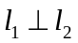，求与交点S的轨迹方程。

2．待定系数法：它常常适用于动点轨迹的曲线类型已知或利用已知条件可直接推断出其轨迹的曲线方程。其解题步骤为：先设出对应类型的轨迹方程；再求出所设方程中的待定系数。
例2、已知椭圆中心在原点，焦点在坐标轴上，焦距为2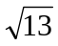，另一双曲线和椭圆有公共焦点，且椭圆的半长轴比双曲线的半实轴大4，椭圆的离心率和双曲线的离心率之比为3 / 7。求椭圆和双曲线的方程。
3．定义法：如果能够确定动点的轨迹满足某种已知曲线的定义，则可利用曲线的定义写出方程，这种求轨迹方程的方法叫做定义法．
例3．设圆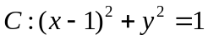，过原点作圆的弦OA，求OA中点B的轨迹方程。
练习： 1.已知椭圆的焦点是F₁、F₂，P是椭圆上的一个动点，如果延长F₁P到Q，使得|PQ|=|PF₂|，那么动点Q的轨迹是( )
A 圆 B 椭圆 C 双曲线的一支 D 抛物线
2.已知定点A(0, 7), B(0, -7), F(12, 2)，以F为一个焦点，作过AB的椭圆，求另一个焦点
F的轨迹。
4．相关点法：用动点Q的坐标x，y表示相关点P的坐标x₀、y₀，然后代入点P的坐标（x₀，y₀）所满足的曲线方程，整理化简便得到动点Q轨迹方程，这种求轨迹方程的方法叫做相关点法．
例4．已知A（2，0），B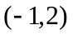，点C在直线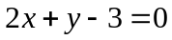上移动，求ABC重心G的轨迹方程。
练习：1.过点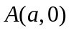引圆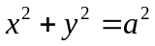的弦交圆于点，求弦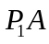中点的轨迹方程；
2. P是椭圆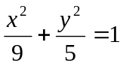上的动点，过P作椭圆长轴的垂线，垂足为M，则PM的中点轨迹方程为（ ）
A．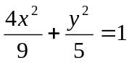 B．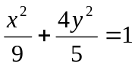 C．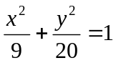 D．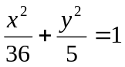
5．参数法：当动点坐标x、y之间的直接关系难以找到时，往往先寻找x、y与某一变数t的关系，得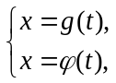再消去参变数t，得到方程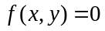，即为动点的轨迹方程，这种求轨迹方程的方法叫做参数法．
例5．A、B是抛物线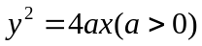上的两动点，且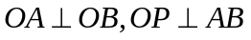于P，求动点P的轨迹。
练习：已知圆O：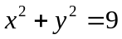，定点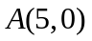，过点A的动直线l与圆O交于两点M、N，
圆相关练习：
1.求MN的中点P的轨迹方程
已知圆过点P （2，－1），和直线 x －y＝1相切，且它的圆心在直线y＝－2x上，求这个圆的方程。
2.已知方程x ² + y ²－2 x －4y + m＝0
（1）此方程表示圆，求m的取值范围。
（2）若（1）中的圆与直线x ＋2 y－4＝0相交于M、N两点，且OM⊥ON（O为坐标原点）求m的值。
3.已知圆M：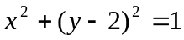，Q是轴上的动点，QA、QB分别切圆M于A、B两点。
- 如果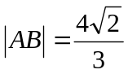，求直线MQ的方程；
- 求动弦∣AB∣的最大值。

4.（07海南文）在平面直角坐标系中，已知圆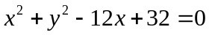的圆心为，过点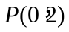且斜率为的直线与圆相交于不同的两点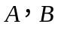．
（Ⅰ）求的取值范围；
（Ⅱ）是否存在常数，使得向量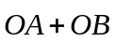与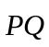共线？如果存在，求值；如果不存在，请说明理由．

5.（08海南文）已知m∈R，直线l：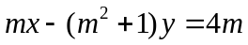和圆C：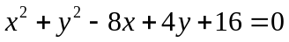。
（1）求直线l斜率的取值范围；
（2）直线l能否将圆C分割成弧长的比值为的两段圆弧？为什么？

6.（09海南文）已知椭圆的中心为直角坐标系的原点，焦点在轴上，它的一个项点到两个焦点的距离分别是7和1
（1）求椭圆的方程‘
（2）若为椭圆的动点，为过且垂直于轴的直线上的点，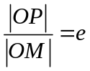
（e为椭圆C的离心率），求点的轨迹方程，并说明轨迹是什么曲线。

